VEHICLE CLASSIFICATION

SVTH: Diệp Khải Hoàn

1. Introduction

Trong thế kỷ 21, trí tuệ nhân tạo (Artificial Intelligence) đã trở thành một trong những lĩnh vực nổi bật và phát triển mạnh mẽ nhất. Sự tiến bộ của AI đã mang lại nhiều ứng dụng quan trọng và đáng chú ý trong cuộc sống hàng ngày. Một trong số đó là ứng dụng của AI trong lĩnh vực phân loại phương tiện giao thông.

Phân loại phương tiện giao thông là một thách thức đối với các hệ thống an ninh, giao thông và quản lý đô thị. Để giải quyết vấn đề này, công nghệ Mạng nơ-ron tích chập (Convolutional Neural Network - CNN) đã được phát triển và ứng dụng rộng rãi. CNN là một kiến trúc mạng nơ-ron trong trí tuệ nhân tạo, được thiết kế đặc biệt để xử lý dữ liệu có cấu trúc như hình ảnh.

Trong bài báo cáo này, chúng ta sẽ tìm hiểu về ứng dụng của CNN trong phân loại phương tiện giao thông. Việc ứng dụng AI sử dụng CNN trong phân loại phương tiện giao thông hứa hẹn mang lại nhiều tiềm năng trong việc tăng cường an ninh, quản lý giao thông và xây dựng các thành phố thông minh. Chúng ta hãy cùng khám phá và tìm hiểu về ứng dụng đáng chú ý này và tiến bộ mà nó mang lại cho xã hội hiện đại.

2. Methodology

- Thu thập dữ liệu: Xác định nguồn dữ liệu phù hợp về phương tiện giao thông. Trong bài báo cáo này, em chỉ phân loại một số loại phương tiện cơ bản như sau: xe ô tô, xe máy, xe đạp, xe tải, máy bay, thuyền, tàu điện(cùng với tàu hỏa). Sử dụng tiện ích Image Downloader giúp việc tạo nên kho dữ liệu nhanh hơn. Xoay tất cả các ảnh theo theo 3 hướng còn lại, từ 1 ảnh có thể tạo ra 4 ảnh giúp kho dữ liệu phong phú hơn.

- Tiền xử lý: Chuẩn hóa các ảnh đầu vào thành kích thước chuẩn 90x120, phân chia tập dữ liệu thành 2 tập dữ liệu: tập huấn luyện (training set) và tập kiểm tra (test set). Tập huấn luyện dùng để huấn luyện mạng nơ-ron, tập kiểm tra để đnahs giá hiệu suất của mô hình.

- Xây dựng mô hình CNN: Lựa chọn kiến trúc CNN phù hợp với yêu cầu của bài toán phân loại phương tiện giao thông. Các thành phần bao gồm cá lớp tích chập, lớp gộp,…

- Huấn luyện mô hình: Đưa dữ liệu vào và tập xác thực vào mô hình CNN và tieensh ành huấn luyện

- Đánh giá mô hình: Sử dụng tập kiểm tra để đánh giá hiệu suất của mô hình huấn luyện và điều chỉnh các thông số để mô hình đạt hiệu suất tối ưu nhất.

Qua các bước trên, phương pháp này giúp xây dựng và huấn luyện một mô hình CNN để phân loại phương tiện giao thông một cách chính xác và hiệu quả.

3.Model and Algorithm

Mô hình trên là một mạng nơ-ron tích chập (Convolutional Neural Network - CNN) được xây dựng bằng cách sử dụng kiến trúc tuần tự (Sequential) trong thư viện Keras. Mô hình này được sử dụng để giải quyết bài toán phân loại ảnh vào 7 lớp khác nhau.

Các thành phần của mô hình:

- Conv2D: Lớp tích chập hai chiều, được sử dụng để trích xuất các đặc trưng từ ảnh đầu vào. Lớp này sử dụng 32 bộ lọc (filters) có kích thước 3x3 và hàm kích hoạt ReLU để tạo ra các đặc trưng phi tuyến tính.

- MaxPooling2D: Lớp gộp cực đại, được sử dụng để giảm kích thước không gian của các đặc trưng trích xuất. Lớp này sử dụng cửa sổ gộp kích thước 2x2 để chọn giá trị lớn nhất từ mỗi vùng không gian.

- Dropout: Lớp Dropout được sử dụng để ngẫu nhiên tắt một số đơn vị đầu vào (neurons) trong quá trình huấn luyện, nhằm tránh hiện tượng quá khớp (overfitting). Giá trị 0.25 và 0.3 trong lớp Dropout chỉ tỉ lệ các đơn vị bị tắt.

- Flatten: Lớp Flatten được sử dụng để chuyển đổi các đặc trưng đã trích xuất thành một vector 1D, để chuẩn bị cho các lớp kết nối đầy đủ.

- Dense: Lớp kết nối đầy đủ (fully connected layer), có 128 đơn vị đầu ra và hàm kích hoạt ReLU. Lớp này thực hiện các phép tính tuyến tính trên các đặc trưng đã được biểu diễn dưới dạng vector.

- Dropout: Lớp Dropout thứ hai với tỉ lệ tắt đơn vị là 0.3, để tránh quá khớp.

- Dense: Lớp kết nối đầy đủ cuối cùng có 7 đơn vị đầu ra, tương ứng với số lượng lớp phân loại khác nhau. Hàm kích hoạt softmax được sử dụng để đưa ra xác suất dự đoán cho mỗi lớp.

Tổng quan, mô hình này nhận đầu vào là ảnh có kích thước 90x120 pixel với 3 kênh màu (RGB), sau đó trích xuất các đặc trưng thông qua các lớp tích chập và gộp cực đại. Sau đó, các đặc trưng được làm phẳng và đi qua các lớp kết nối đầy đủ để tạo ra đầu ra dự đoán cho các lớp phân loại khác nhau.

4. Result and discussion

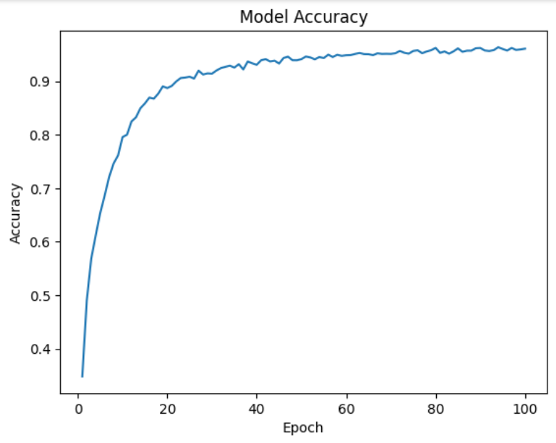

Bài báo cáo này nói về việc xây dựng một mô hình CNN đơn giản để phân loại ảnh vào 7 lớp khác nhau. Mô hình này sử dụng các lớp tích chập và gộp cực đại để trích xuất đặc trưng từ ảnh và sau đó sử dụng các lớp kết nối đầy đủ để phân loại. Lớp Dropout được sử dụng để tránh quá khớp.

Bên cạnh đó để tối ưu hóa dữ liệu đầu vào chúng ta cần phải phóng to, thu nhỏ, tăng giảm độ sáng. Ngoài ra, chúng ta cũng có thể tăng độ sâu của mô hình, điều chỉnh các tham số,... để cải thiện khả năng tổng quát hóa của mô hình, cũng như đạt được hiệu suất tốt hơn.

5. Conclusion

Tổng kết lại, trong đoạn code này chúng ta đã sử dụng mạng neural tích chập (CNN) để phân loại phương tiện giao thông dựa trên hình ảnh. Mô hình được xây dựng gồm các lớp tích chập, gộp cực đại, và các lớp kết nối đầy đủ.

Việc áp dụng CNN cho bài toán phân loại phương tiện giao thông đã cho kết quả khá ấn tượng. Mô hình có khả năng học và trích xuất các đặc trưng quan trọng từ hình ảnh, từ đó giúp phân loại phương tiện với độ chính xác. Tuy nhiên, vẫn còn một vài nhầm lẫn trong việc phân loại do cơ sở dữ liệu chưa thật sự lớn và chuẩn.